Прокуратура Кировского района г. Самары разъясняет: «Обязаны ли субъекты малого предпринимательства принимать меры по предупреждению коррупции?»
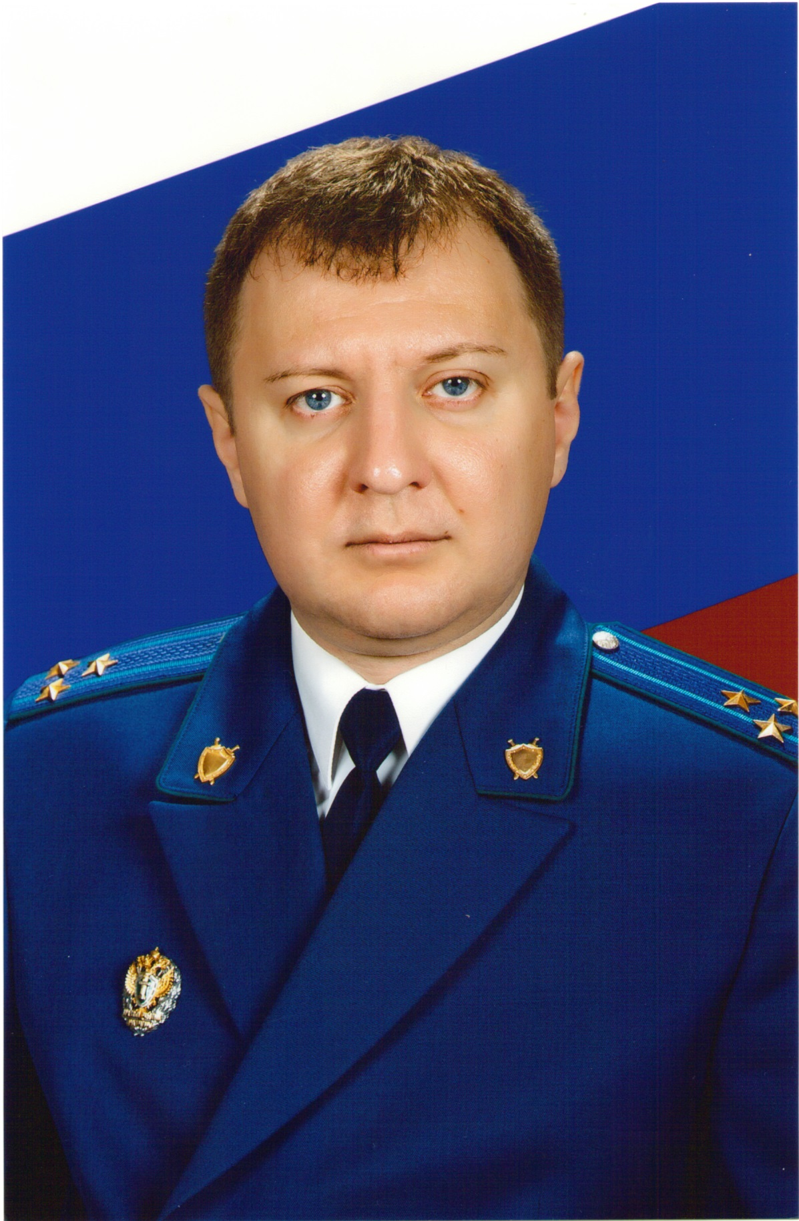
Да, обязаны – комментирует прокурор Кировского района г. Самары Иван Макогон.

Помимо государственных органов, принимать меры по противодействию коррупции обязаны также организации и физические лица.
Какие меры обязан принимать руководитель организации?
В первую очередь, необходима профилактика коррупции и устранение ее причин. Это может выражаться в введении внутри организации элементов корпоративной культуры, правил или процедур, обеспечивающих недопущение коррупционных правонарушений.

В чем конкретно могут быть выражены такие меры?
Руководитель организации может определить должностных лиц, ответственных за профилактику коррупционных правонарушений, сотрудничать с правоохранительными органами, внедрить в практику стандарты и процедуры, направленные на обеспечение добросовестной работы организации, принять кодекс этики и служебного поведения работников, пресекать конфликты интересов и не допускать составление неофициальной отчетности и использование поддельных документов.
Обязана ли организация с малой штатной численностью противодействовать коррупции?
Законодательством о противодействии коррупции не предусмотрено освобождение организаций от исполнения означенной обязанности в зависимости от ее вида деятельности или штатной численности.
Все субъекты малого предпринимательства обязаны принимать меры по предупреждению коррупции.

05.09.2019

Раздел: «Противодействие коррупции»

